今日动态

2024.4.29 阴
今天阴雨天气，孩子们还是能早早地入园。今天我班来了25人，孩子们，都棒棒哒！

早晨入园篇
分享内容 | 分享过程
活动目标：自主入园，寻找标记并放好物品后自主点心。  其中任贞臻、熊诺一、万语新、林语晨、左悠、朱念怡、赵悦浠、左翊彤、陆雨彤、袁铭菲、袁铭翔、万卓桉、张辰逸、仲浩轩、刘书宇、陈仲锦、任蒋星、杨云聪、周梓钧、胡立超、陈昭晖、黄泽熙、居安、苗浩铭、张恩泽、何旻俊等小朋友能自主放好个人物品。其中任贞臻、熊诺一、万语新、林语晨等小朋友能主动和老师打招呼！ | 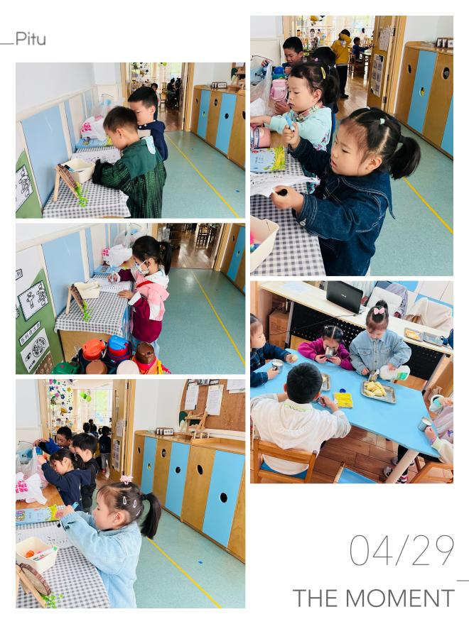

区域游戏篇
分享内容 | 分享过程
今天我们玩的区域游戏，其中陆雨彤、张辰逸、林语晨、仲浩轩、刘书宇、张恩泽、左悠、朱念怡、赵悦浠、胡立超、吴黄泽熙、居安、何旻俊、陈仲锦、任蒋星、杨云聪、周梓钧、胡立超、吴黄泽熙、熊诺一、万语新、左悠、朱念怡、赵悦浠、左翊彤、居安、袁铭菲、袁铭翔等小朋友能遵守游戏规则，其中杨云聪、沈俊儒、何旻俊等小朋友能能友好合作游戏。  万能工匠:张辰逸搭建房子。  自然材料:陈仲锦、熊诺一拼搭小人。  建构区:胡立超、仲浩轩、万卓桉搭建公园。  角色区：任贞臻、任蒋星玩面馆游戏。  美工区：万语新、刘书宇、林语晨、陆雨彤超轻黏土做美食。  益智区：袁铭菲、袁铭翔、何旻俊轨道游戏。 | 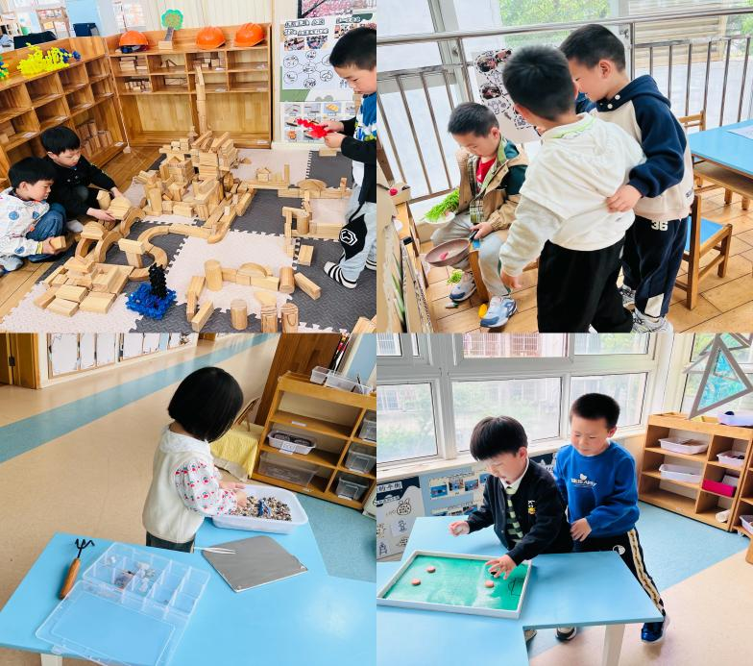

自主进餐篇

分享内容 | 分享过程
活动目标：  1.通过让孩子们自主取餐、进餐、收餐，培养幼儿的生活自理能力。  2.锻炼手部肌肉灵活性、手眼协调能力和平衡能力。  3.学会正确的、文明的进餐，养成“吃多少、打多少”爱惜粮食的良好品质。  其中万语新、林语晨、左悠、朱念怡、赵悦浠、左翊彤、陆雨彤、袁铭菲小朋友能正确的、文明的进餐，养成“吃多少、打多少”爱惜粮食的良好品质。 | 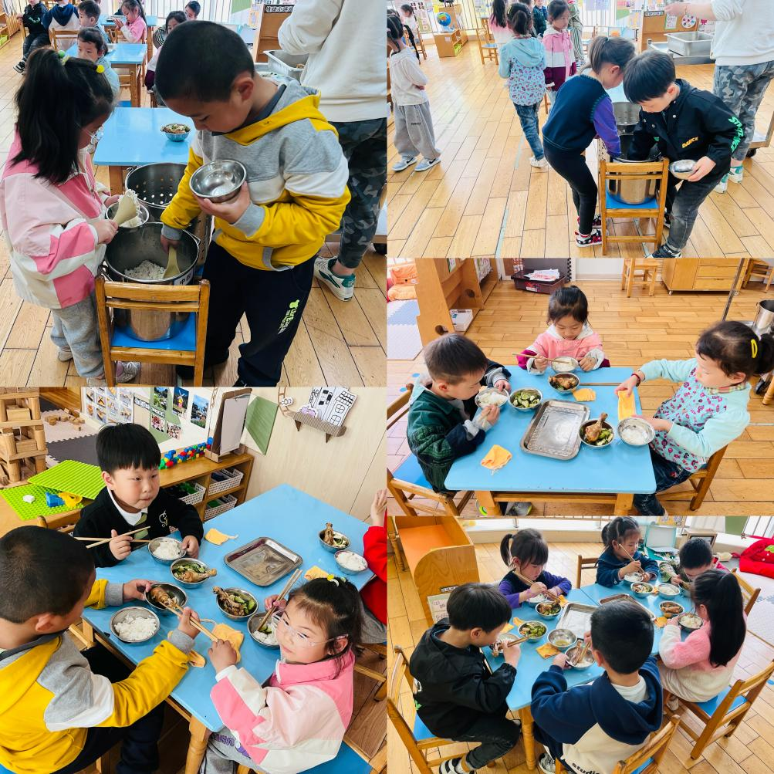

美术：去野餐
这是一节创意想象画活动。野餐是一种户外休闲活动，人们自带食物并在露天聚餐的远足或出游或在开阔地上铺一块布，布上摆上食物。就是野餐。本次活动以“去野餐”为情境，让孩子选择自己喜爱的食物进行描绘，运用线条和色彩表现食物的特征，从而培小朋友的造型能力和色彩搭配能力。

分享内容 | 分享过程
其中左悠、朱念怡、赵悦浠、左翊彤、陆雨彤、袁铭菲、袁铭翔、周梓钧、胡立超、陈昭晖、黄泽熙、任贞臻、万卓桉、张辰逸、仲浩轩通过观看图片了解野餐的主要过程，环境、食物、色彩搭配、场景塑造。  其中刘书宇、陈仲锦、任蒋星、杨云聪、熊诺一、万语新、林语晨、居安、苗浩铭、张恩泽、何旻俊等小朋友选择自己喜爱的食物进行描绘，能运用线条和色彩表现食物的特征。 | 